Министерство науки и высшего образования Российской Федерации
Федеральное государственное бюджетное образовательное учреждение
высшего образования
«Российский экономический университет им. Г.В. Плеханова»
Среднее профессиональное образование
Московский приборостроительный техникум

Специальность 09.02.07 «Информационные системы и программирование»
Практическая работа № 5
По дисциплине «Информационные технологии»
Тема Построение и настройка графиков и диаграмм. Анализ данных с их помощью

Выполнил студент  группы П-8-24  Брагин Назар Андреевич | Проверил преподаватель:  Каминьски Алина Романовна
Москва
2025

Цель работы: создание графиков и диаграмм на основе данных и формул,
настройка и анализ данных с их помощью.
Ход работы:
Задание 1
Была сформирована и заполнена данными таблица в Excel, значения в столбцах y1–y8 вычислены с использованием формул. Еще 2 подобные таблицы с разными формулами были созданы на других листах. Формулами являлись примеры из задания.

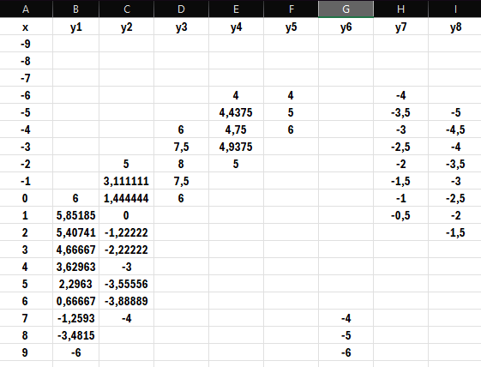
Рисунок 1 - таблица с данными и введенными формулами
После для каждой таблицы были созданы графики. На каждом графике получилось изображение животных.
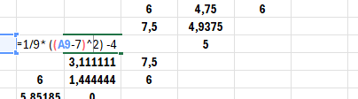
Рисунок 2 - пример формулы
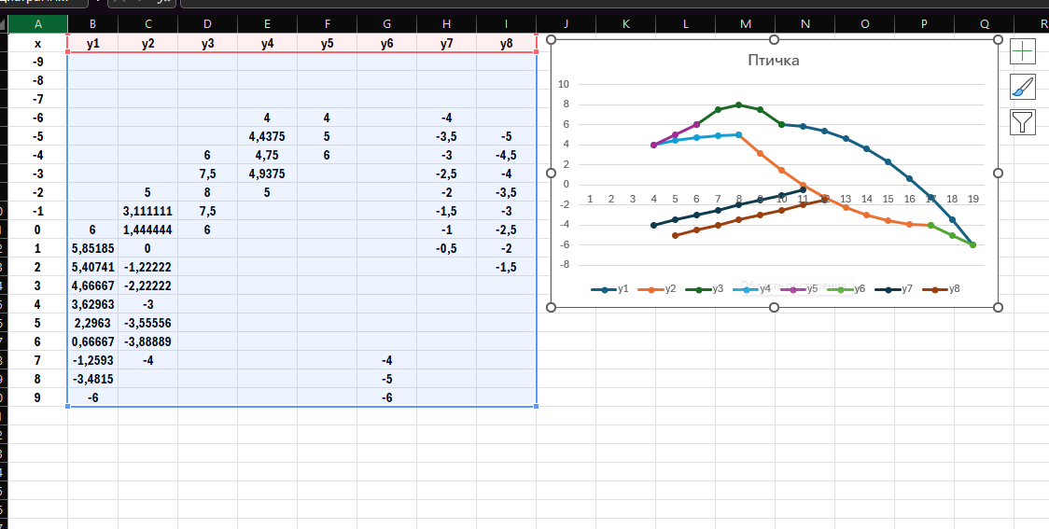
Рисунок 3 - Птичка
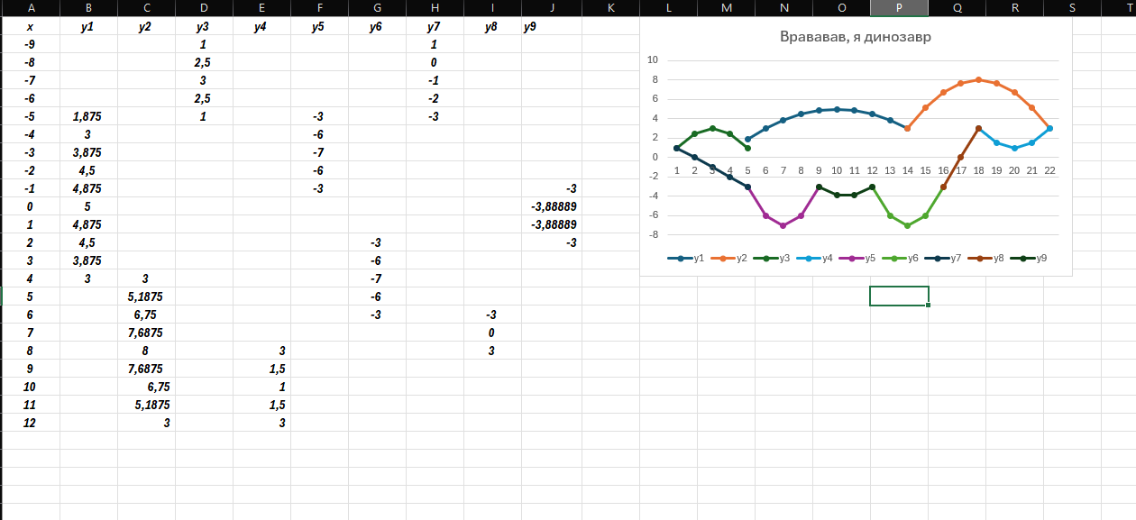
Рисунок 4 - Динозавр
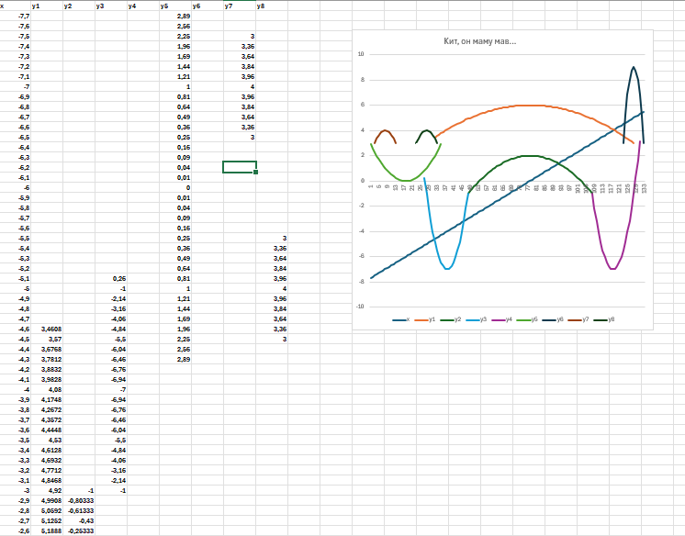
Рисунок 5 - Кот
Задание 2
Была сформирована и заполнена данными таблица в Excel на основе примера из предоставленного задания.

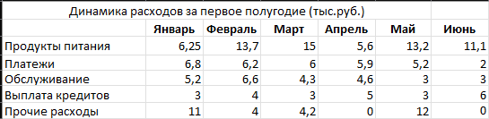
Рисунок 6 - заполненная таблица с примененными формулами
Далее была создана диаграмма в виде графика с маркерами. Тип диаграммы для категории «Продукты питания» был преобразован в гистограмму с группировкой. Для гистограммы ряда «Продукты питания» применена градиентная заливка. Установлены подходящие цвета для линий графика. Выполнено вертикальное выравнивание подписей на горизонтальной оси категорий.
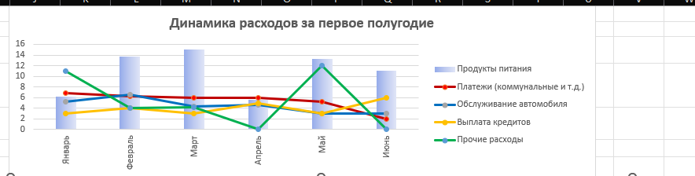
Рисунок 7 - готовый график с маркерами.
На основе исходных данных была построена линейчатая диаграмма с накоплениями. Установлен размер диаграммы в соответствии с требованиями задания. Добавлены заголовки и подписи к данным.
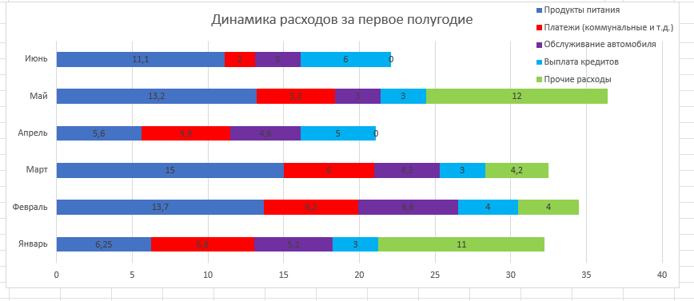
Рисунок 8 - линейчатая диаграмма
В исходной таблице рассчитаны суммарные расходы за полугодие, после чего создана круговая диаграмма. Вставлены заголовок диаграммы и подписи данных. Отформатирована область диаграммы, удалена легенда. Изменен формат подписей данных.
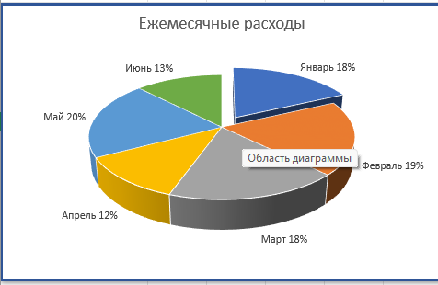
Рисунок 9 - круговая диаграмма
В исходной таблице вычислены ежемесячные доходы на основе собственных данных и накоплений. Добавлен новый столбец «Тенденции», в котором размещены спарклайны. Изменены высота и ширина строк для правильного отображения спарклайнов. На спарклайнах отмечены маркерами минимальные и максимальные значения. Минимальные значения выделены цветом.
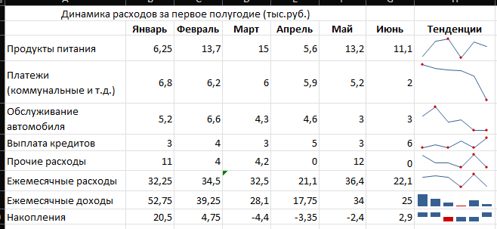
Рисунок 10 - итоговая таблица

Вывод: были созданы и настроены диаграммы по требованиям заданий, так же были проведены настройка этих диаграмм и анализ данных с помощью этих настроек.

